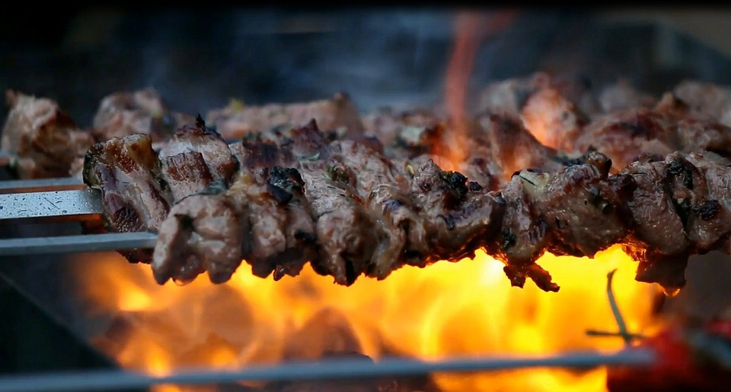

Bien chers « clubbers », amis et réseauteurs,

Par la présente, nous vous invitons à participer au pique-nique du CLUB des 1000 que nous organisons afin de vous rencontrer, de vous divertir et de vous amuser.

Quand : Samedi 6 juillet 2019 à partir de 11h00
Lieu: La magnifique buvette du foot du FC Riaz
Thème : Pique-nique « à la canadienne »

L’apéritif est offert par le Club des 1000.
Les grils sont mis à disposition par Oscar Schönenweid du Restaurant l’Oscar à Bulle.
Chacun amène ses viandes.
Afin d’améliorer originalement le menu, nous proposons que chaque membre amène soit un dessert maison, soit une spécialité de fromage.

Toute la journée se déroulera sur fond musical, une sélection de Franki. Et pour une digestion parfaite, nous vous proposons de vous dégourdir les jambes en participant à une séance de tirs au but. Attention la cage sera bien gardée! Le « portier » de la 1ère équipe Nicolas Grivot.

A la réception de votre inscription qui se fera par doodle lien ci-joint pour les branchés :
https://doodle.com/poll/hgr2c9k5ziup79gu

ou traditionnellement pour les autres. N’oubliez pas de nous indiquer votre choix si salade ou/et dessert ou/et fromage.

Participation : 10.-/pers. pour les boissons sans alcool, eaux minérales, cafés etc.,..
Choix de vins à prix abordables.

Nous nous réjouissons d’ores et déjà de vous retrouver nombreux à cette journée récréative. N’oubliez pas de nous confirmer votre présence avant le

Mercredi 26 juin 2019

Dans l’attente de vous rencontrer sous le soleil ou par n’importe quel temps (salle à disposition) nous vous adressons, chers tous, nos amicales et sportives salutations.

Le comité du Club des 1000

